附件1

**2023年国家开放大学办学体系“书香展风采”**

**阅读分享征集展示活动平台使用指南**

**一、活动报名**

1. 打开电脑/手机浏览器，输入活动官网：

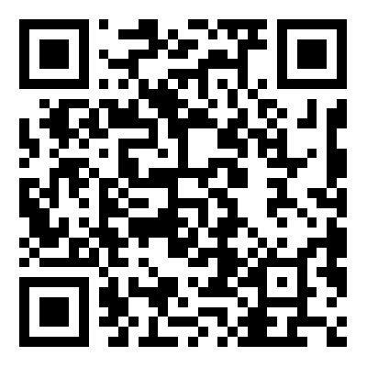

[https://le.ouchn.cn/event/read2023，或用微信扫描下方二维码进入。](https://le.ouchn.cn/event/read2023，或用微信扫描下方二维码进入。2. 进入活动官网后，点击下图)

[](https://le.ouchn.cn/event/read2023，或用微信扫描下方二维码进入。2. 进入活动官网后，点击下图)

[2. 进入活动官网后，点击下图](https://le.ouchn.cn/event/read2023，或用微信扫描下方二维码进入。2. 进入活动官网后，点击下图)箭头所指按钮。



1. 如页面弹出“未登录”提示，点击“确认”，输入手机号登录国开终身教育平台，登录成功后重新点击报名按钮。

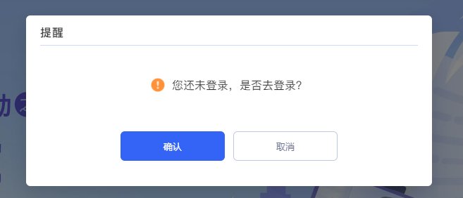

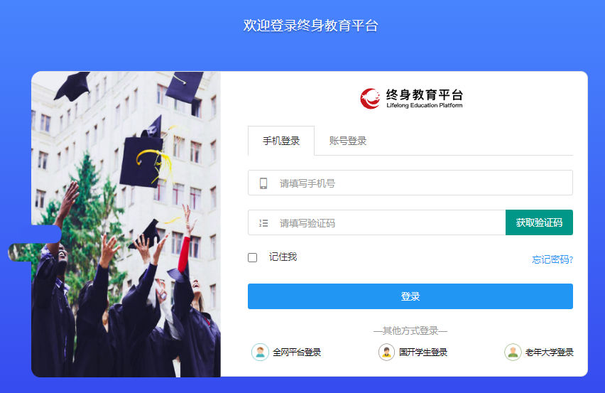



1. 进入活动报名页输入手机号及验证码进行绑定。

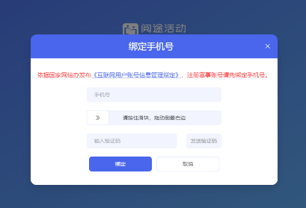

1. 绑定后，点击“活动报名”进行信息填写。为保证报名有效，请按照系统提示准确填写真实信息。上述信息将严格保密，仅用于活动组织。

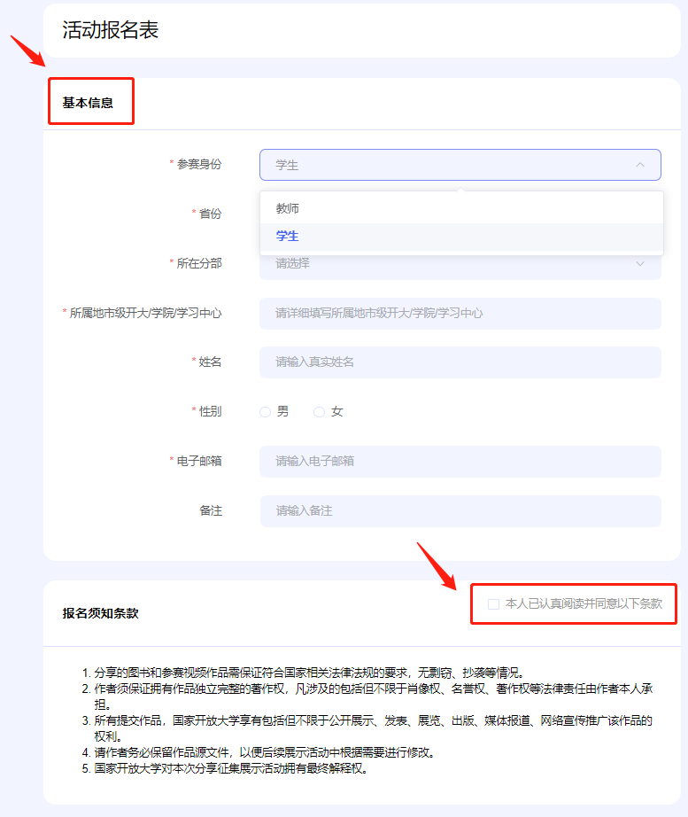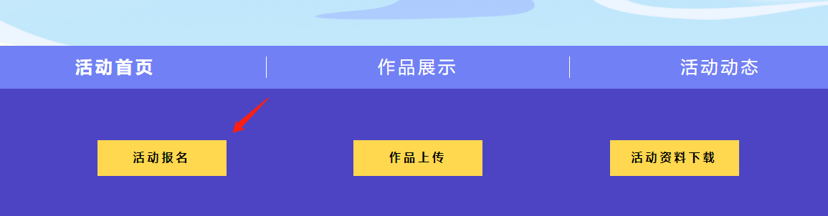

**二、作品上传**

1. 报名成功后，点击“作品上传”按钮。

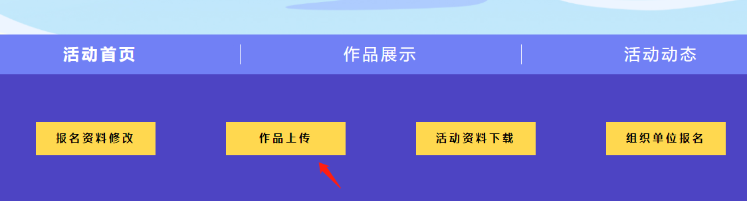

1. 进入“作品上传”页面，输入作品相关信息。点击《作品著作权授权书》模板，填写签名后拍照/扫描上传即可。

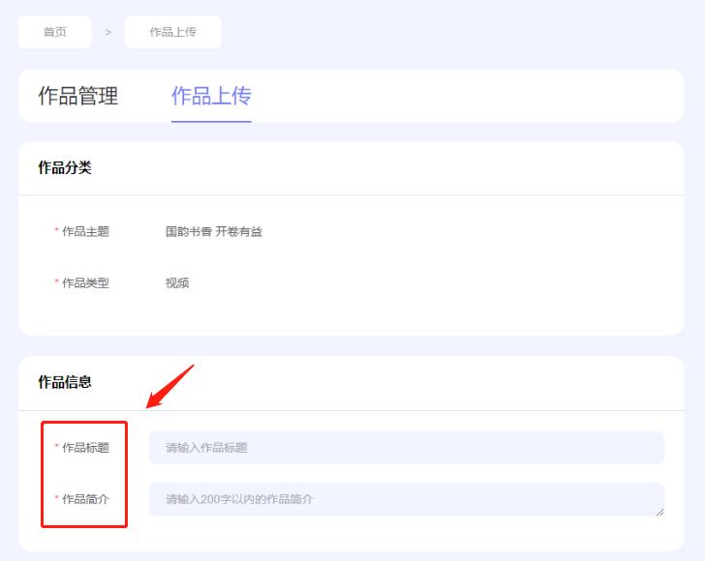

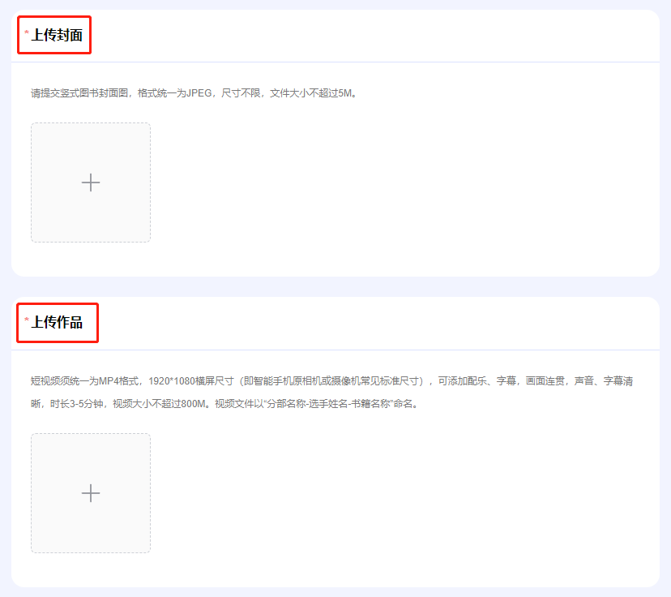

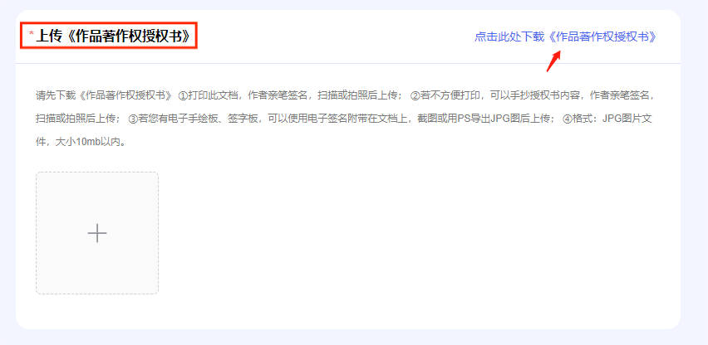

1. 完成上述步骤后，在“作品上传须知”板块勾选“本人已认真阅读并同意以下条款”，然后点击“提交作品”，即可完成提交。

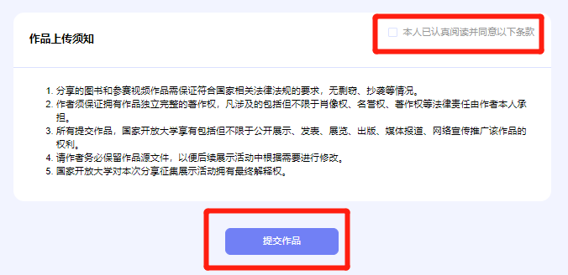

1. 如需对已上传作品进行修改，请在活动主页点击“作品上传”—“作品管理”，点击“编辑”，即可对作品内容进行修改。修改后重新提交即可。重新提交的作品须等待审核，审核通过后将替代原作品。

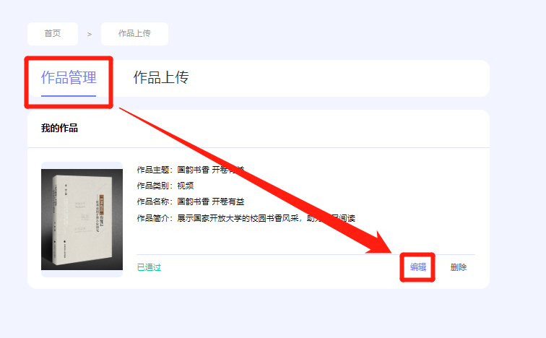

1. 作品审核通过后，将显示在官网“作品展示”页面。

